Manual para a Produção de Vídeos

**SEMINIC 2025**

# Produção

Antes de iniciar a gravação da sua apresentação, atente para as seguintes orientações que devem ser estritamente seguidas:

* 1. O arquivo deve ter, no máximo, o tamanho de 250 Mb, a duração de até 10 (dez) minutos e o formato MP4.
  2. Escolher um local com boa iluminação e com baixo ruído externo.
  3. Usar notebook ou smartphone, configurar no modo avião, para evitar que notificações ou qualquer alerta de aplicativos interrompam sua gravação.
  4. Utilizar o smartphone sempre na horizontal e, se possível, fazer uso de um tripé ou qualquer outro objeto que permita melhor estabilização do vídeo durante a gravação.
  5. Primar pela qualidade de imagem, evitar usar camisa/blusa listrada e evitar camisa/blusa completamente branca se o fundo do seu local de gravação for igualmente branco.
  6. Observar os preceitos éticos e jurídicos referentes ao uso de imagem de terceiros em seu vídeo, além do uso de trechos de obras protegidas por direitos autorais.
  7. Atentar que não é permitido o uso de conteúdo violento, discriminatório, pornográfico ou que viole direitos e/ou propriedade intelectual de terceiros, ou, que infrinja a lei.
  8. Apresentar um vídeo de autoria própria que não se resuma à leitura do trabalho. Seja criativo!
  9. Iniciar o vídeo com a vinheta do SEMINIC 2025, que será disponibilizada no site da PROPESP.
  10. Exibir, após a vinheta, algumas informações introdutórias: título do trabalho, nome do autor e o nome do orientador. Verificar o modelo no Manual para a Produção de Vídeos, disponível no site da PROPESP.
  11. Concluir o vídeo com os créditos finais, agradecimento à [UFPA](https://www.propesp.ufpa.br/arquivos/seminic2020/ufpa.png), ao [CNPq](https://www.propesp.ufpa.br/arquivos/seminario2020/cnpq.png)[, PROPESP](https://www.propesp.ufpa.br/arquivos/seminic2020/propesp.png)[, SAEST](https://www.propesp.ufpa.br/arquivos/seminic2020/saest.png) ou [FAPESPA](https://www.propesp.ufpa.br/arquivos/seminic2020/fapespa.png) (caso seja a modalidade da sua bolsa) e aos patrocinadores. As logomarcas estarão disponíveis no site da Propesp.

**IMPORTANTE: O vídeo pode conter a apresentação do bolsista com sua voz e imagem, ou uma apresentação de slide com aúdio.**

# Vinheta

Inicie seu vídeo com a vinheta de abertura do XXXVI Seminário de Iniciação Científica, que está disponível no site da PROPESP.

# OpenShot

Sugerimos o software **Openshot** para a edição do vídeo, disponível para sistemas Windows, Linux e Mac. Ele pode ser baixado [aqui](https://propesp.ufpa.br/arquivos/seminic2021/openshot-video-editor-2-5-1.exe). O passo a passo para a sua instalação está disponível no site do próprio aplicativo.

# Edição do Vídeo

Com o Openshot aberto, você observará uma tela semelhante a da **Figura 1**, abaixo.

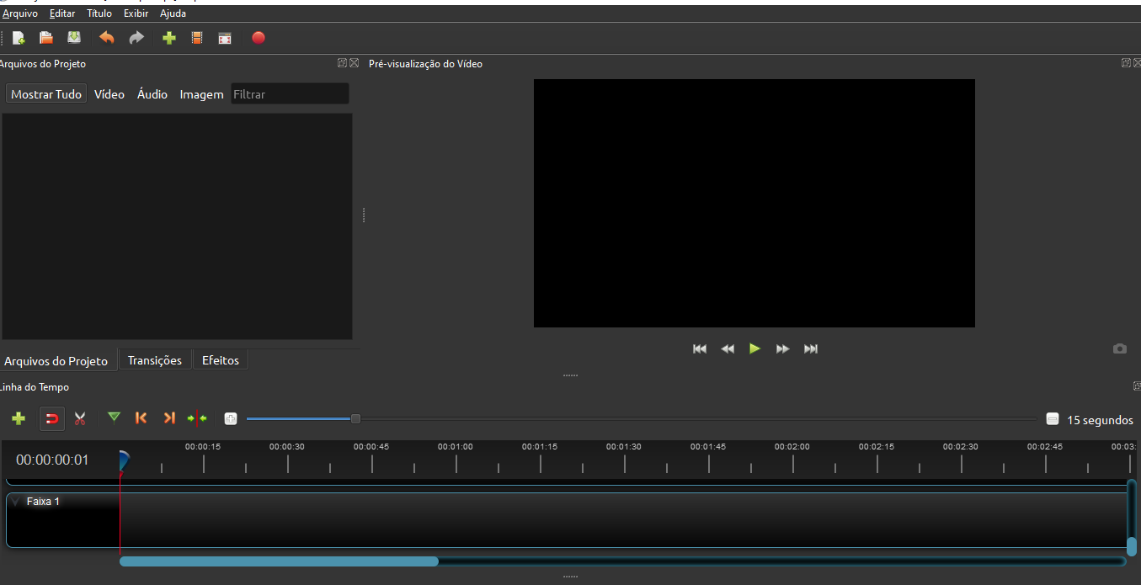

**Figura 1 – OpenShot**

Em seguida, deverá importar para o programa a vinheta de abertura e o seu vídeo. Para isto, selecione o Menu Superior: **Arquivos > Importar Arquivos** ou, pressione as teclas: **CTRL + F.** Estes passos estão ilustrados na **Figura 2**. Após importados, os ícones dos vídeos serão exibidos na tela esquerda do programa, conforme a **Figura 3**

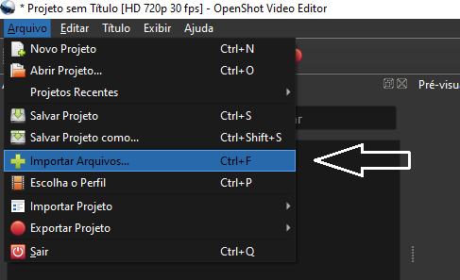

## Figura 2 – Importando os Vídeos

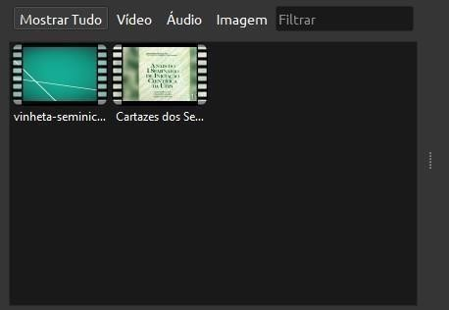

**Figura 3 – Tela de exibição dos vídeos importados**

Após a importação, os vídeos devem ser arrastados até a linha do tempo correspondente à Faixa 1. Deve ser movimentado, primeiramente, o vídeo correspondente à vinheta de abertura e, em seguida, o vídeo da sua apresentação. Após a movimentação, você terá uma tela semelhante a da **Figura 4**. Nesta, algumas observações devem ser pontuadas:

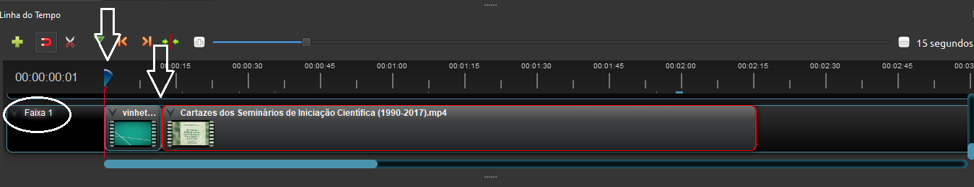

**OBSERVAÇÂO 1:** Os vídeos foram importados para a **Faixa 1**, então, você deverá procurá-lós na barra de rolagem, pois a mesma está ordenada de formadecrescente.

**OBSERVAÇÂO 2:** Note a posição de início do vídeo de abertura, ela deverá estar “colada” ao botão azul com linha vermelha. Não deverá ficar antes ou após o referido botão.

**OBSERVAÇÃO 3:** O vídeo de apresentação deve estar “**colado**” ao vídeo de abertura. Isso é importante para que não ocorra um fundo preto entre a transição do vídeo de abertura e o vídeo da sua apresentação.

Para Finalizar, você poderá pré-visualizar seu vídeo clicando no botão de reprodução, conforme demarcado na **Figura 5**.

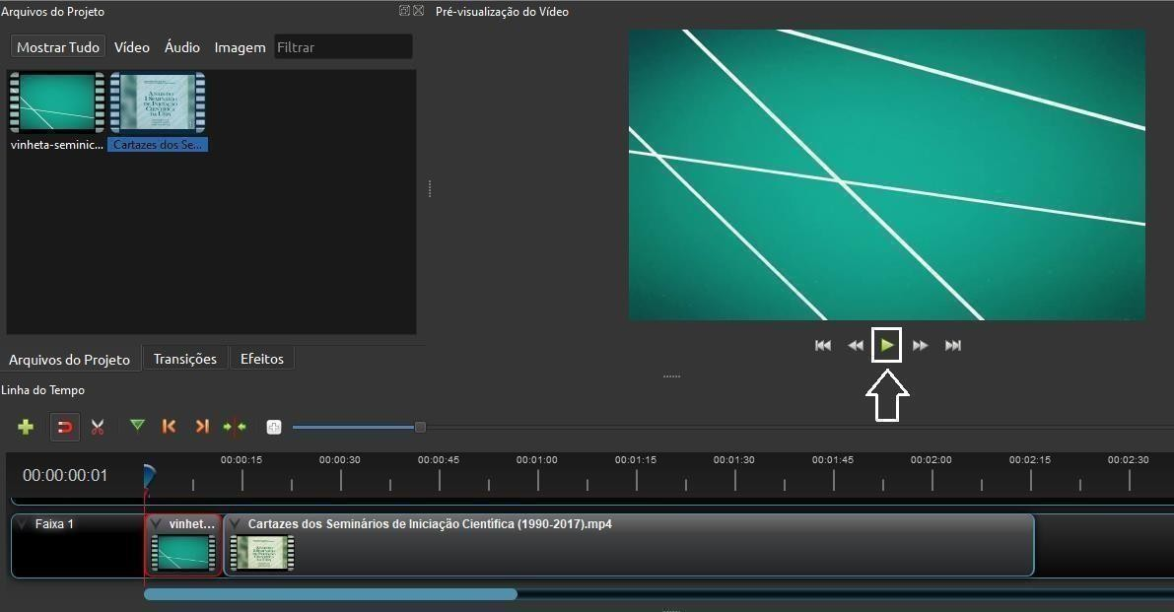

## Figura 5 – Pré-Visualização do Vídeo

Até aqui está tudo certo? Então chegou a hora de exportar o vídeo. Para isso, selecione o botão de exportar vídeo dentre os botões superiores, Conforme marcado na **Figura 6**.

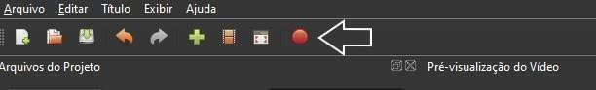

## Figura 6 – Exportando o Vídeo

Em seguida uma janela será aberta conforme a **Figura 7.** Nela você nomeará ao seu vídeo e escolherá o local onde salvá-lo. A qualidade do arquivo deverá ser alocada como **médio,** para que o tamanho do arquivo não exceda o limite de 250Mb. Após estes procedimentos clique em **Exportar Vídeo**. Quando a barra de movimentação indicar 100% seu vídeo estará pronto.

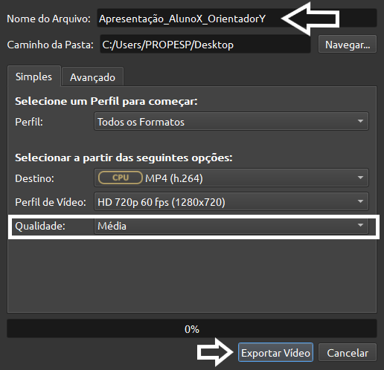

## Figura 7 – Escolhendo o Formato do Vídeo

Após a finalização, você poderá salvar seu vídeo clicando no Menu Superior **Arquivos > SalvarProjeto.**

Seu vídeo estará pronto para ser enviado ao XXXVI **Seminário de Iniciação Científica**.